简号 J1⑧7：粮食账（稻五斗）

来源出处
里耶古城一号井第八层出土，原整理号 8-7。
释文、注释：《里耶秦简牍校释》第一卷，第 30 页。
图版：秦簡字形庫（www.kaom.net）《里耶1》。

图片
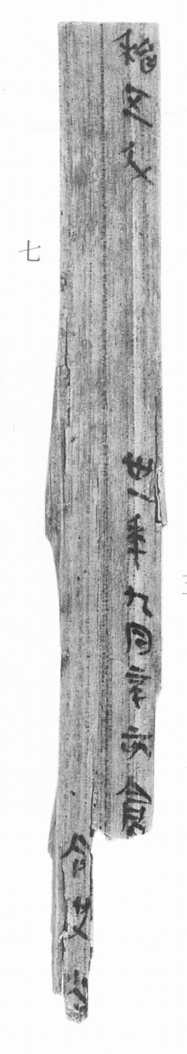
图1 里耶秦简 8-7 实物照片。出处：秦簡字形庫（www.kaom.net）《里耶1》图版。

释文
稻五斗［1］。 丗一年九月辛亥，仓〼Ⅰ
令史尚［2］〼Ⅱ8-7

文字
以下照录《里耶秦简牍校释》第一卷注文。
［1］稻，农作物名，稻谷。
原注释：左侧刻齿为“五斗五”。
［2］尚，人名。

书法
窄牍两栏：一栏「稻五斗」「丗一年九月辛亥，仓」，一栏「令史尚」，栏末以Ⅰ、Ⅱ标序；字小而密。（据图1）

简牍形制
窄牍，单面书写，字分两栏；左侧刻齿原注释为「五斗五」。（《校释》注［1］）

书写方式
墨色中等，两栏笔迹一致。（据图1）

美育价值
简文写「稻五斗」，简侧的刻齿写「五斗五」，两处记着同一笔粮。

